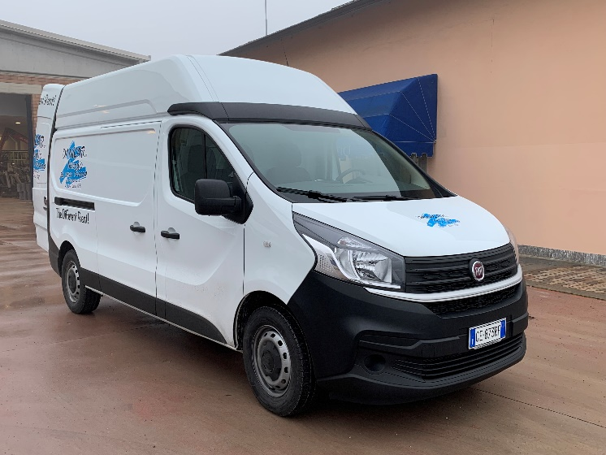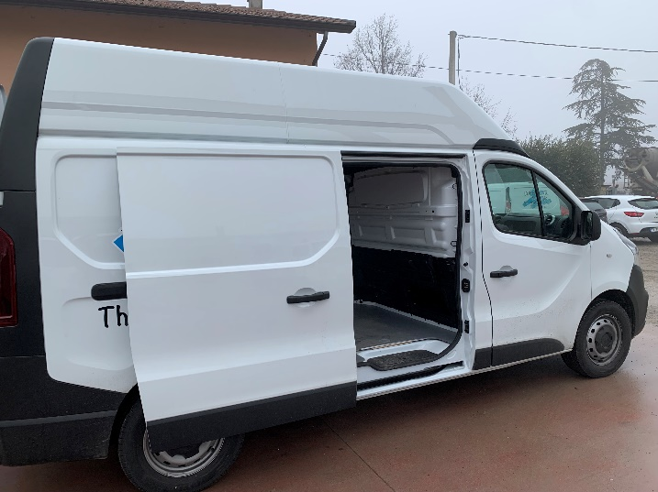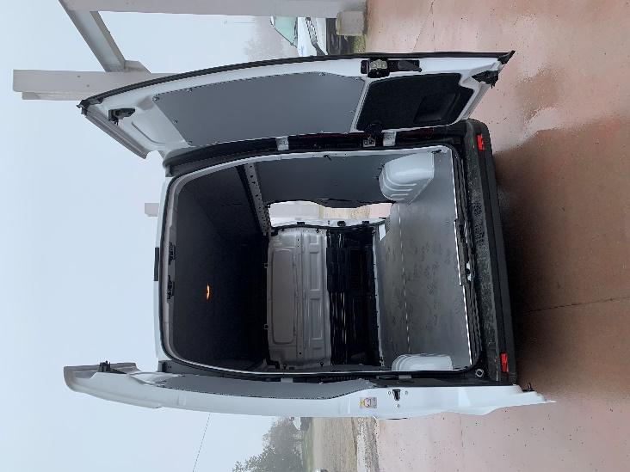

MODELLO: FIAT TALENTO
ALTEZZA FURGONE ESTERNA: 2,45 mt

MISURE INTERNE UTILI:
ALTEZZA: 1,90 mt
LUNGHEZZA: 2,65 mt
LARGHEZZA: 1,60 mt
LARGHEZZA PASSARUOTE: 1,25 mt
LUNG.CON PICCOLO VANO APERTO (X PALI): 3,35 mt
LARGHEZZA PICCOLO VANO APERTO (X PALI): 50 cm
ALTEZZA PICCOL VANO APERTO (X PALI): 20 cm
OBLIQUO: 3,50 mt

BOCCA D’INGRESSO:
ALTEZZA: 1,80 mt
LARGHEZZA: 1,39 mt

PORTELLONE LATERALE:
ALTEZZA: 1,27 mt
LARGHEZZA: 98 cm

